КУКОЛЬНЫЙ ТЕАТР В ДЕТСКОМ САДУ
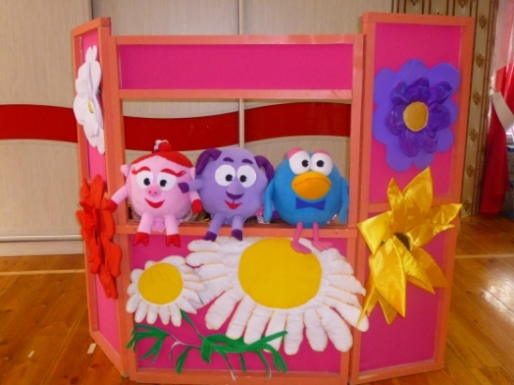
Театр кукол! Как много он значит для детского сердца, с каким нетерпением ждут дети встречи с ним!
Куклы могут все или почти всё . Они творят чудеса: веселят, обучают, развивают творческие способности дошкольников корректируя их поведения. Как сделать так, чтобы радость от общения с ними стала ежедневной? Нужно создать кукольный театр в детском саду, и дома!
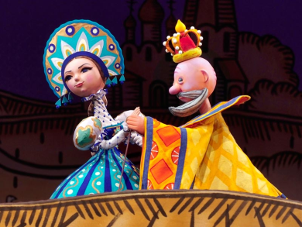
«Актеры и актрисы» в нем должны быть яркими, легкими, доступными в управлении. Для организации детского театра нужны куклы различных систем, формирующие у детей определенные навыки и умения, стимулирующие детское творчество; (песенное, танцевальное, игровое), побуждающие к импровизации детским музыкальных инструментах.)
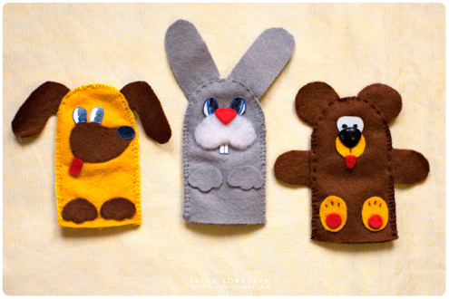
Можно начинать знакомить детей с кукольным театром с первой младшей группы. Родитель, показывает малышу маленькие спектакли, используя для этой цели различные виды театров: знакомый всем театр картинок «фланелеграф», театр Петрушек, в котором заняты перчаточные куклы.(изготовить можно самим)
С большим удовольствием малыши движущимися на ярко освещенном экране фигурами. Театр теней приковывает их вниманием, развивает умение сосредоточиться. К концу года дети первой младшей группы, накопив определенный опыт, пытаются самостоятельно участвовать в кукольном театре. Это стремление необходимо поддерживать. Развивать и укреплять для этой цели подойдёт пальчиковый театр, который дает возможность поиграть с ребенком. Игры с пальчиковыми куклами помогают малышу лучше управлять движениями собственных пальцев. Играя вместе со взрослыми, он овладевает ценными навыками общения. Для детей второй младшей группы самый простой театр – это театр кукол на столе. Для настольного театра подойдут «актеры» сделанные из бумаги, глины, кусочков ткани, меха и т.д.
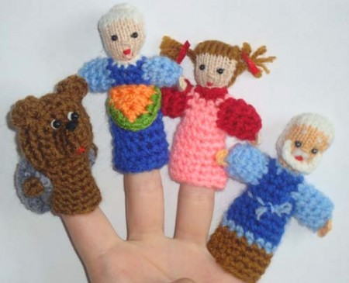
В средней группе надо знакомить детей с театральной ширмой и с верховыми куклами, основу которых составляет стержень – гапит. Но прежде, чем малыш начнут работать на новой сцене, надо дать им возможность поиграть с игрушками, основу которых составляют ложки. Театр ложек являясь упрощенным вариантом представлением верховых кукол, помогает детям приемам кукловождения. В старшей группе следует знакомить детей с марионетками, показать им кукол с «живой рукой». Марионетками называют кукол, которые управляются нитками и ваги. Способы управления куклами «живой рукой».обучая детей способом управления большими напольными куклами. Управления такими куклами доставляет детям огромную радость.
Занимаясь с детьми театрами, мы ставим перед собой цель – сделать жизнь наших детей интересной, содержательной, наполнить её яркими впечатлениями, радостью творчества.

